СЭМД «Сведения о результатах проведенной медико-социальной экспертизы»

(обратный талон)

Отображение сигнальной информации о доступности загрузки СЭМД

(обратного талона)
Чтобы просмотреть информацию о возможности получения из РЭМД обратного талона (СЭМД «Сведения о результатах проведенной медико-социальной экспертизы»), выполните следующие действия:
- выберите пункт главного меню «Учет/ Медосмотры/ Карты медосмотра». Откроется форма для работы с картами медосмотров (Рисунок 1);
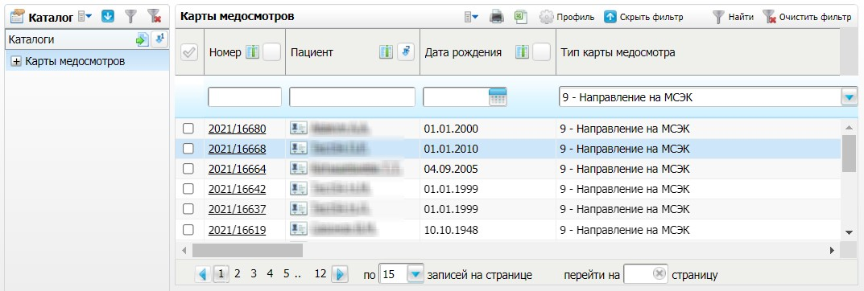

Рисунок 1 – Форма для работы с картами медосмотров
- сформируйте список карт медосмотра с типом «Направление на МСЭ», используя панель фильтрации. Панель фильтрации отображается с помощью кнопки «Показать фильтр». В списке карт медосмотров может отображаться сигнальная информация, описанная ниже в таблице (Таблица 1);

Таблица 1 – Виды сигнальной информации
Место расположения | Графическое изображение | Всплывающая подсказка | Описание
Столбец «Сигн. информация» |  | РЭМД: Обратный талон загружен | Сигнализирует об успешной загрузке сведений о результатах проведенной МСЭ
Столбец «Сигн. информация» |  | РЭМД: Обратный талон доступен для  загрузки | Сигнализирует о доступности загрузке сведений о результатах проведенной МСЭ

- выберите в списке карту медосмотра и нажмите на ее номер. Откроется окно редактирования выбранной карты медосмотра (Рисунок 2);
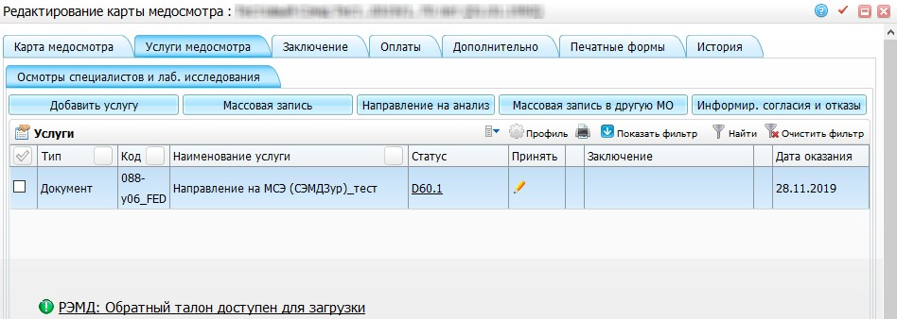

Рисунок 2 – Окно редактирования карты медосмотра
- перейдите на вкладку «Услуги медосмотра». В нижней части вкладки отображается информация о состоянии обратного талона. Возможные состояния обратного талона представлены в таблице ниже (Таблица 2).

Таблица 2 – Состояния обратного талона
Состояние | Описание
РЭМД: Обратный талон недоступен | Обратный талон еще недоступен для загрузки из РЭМД
РЭМД: Обратный талон доступен для загрузки | Обратный талон доступен для загрузки из РЭМД.  Представляет собой ссылку, при нажатии на которую происходит отправка запроса в РЭМД на получение СЭМД «Сведения о результатах проведенной медико-социальной экспертизы»
РЭМД: Обратный талон загружен | Обратный талон уже загружен в Систему МО из РЭМД

Загрузка СЭМД (обратного талона)
Чтобы загрузить обратный талон, выполните следующие действия:
- нажмите на ссылку «РЭМД: Обратный талон доступен для загрузки». Откроется окно услуги «Обратный талон», поля в котором заполнены полученными из РЭМД данными
(Рисунок 3);
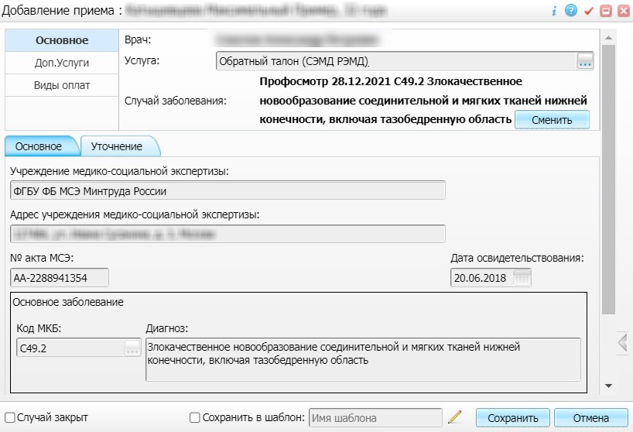

Рисунок 3 – Окно оказания услуги обратного талона
- нажмите на кнопку «Сохранить» для сохранения полученных данных. При этом услуга «Обратный талон» считается оказанной, а в нижней части вкладки «Услуги медосмотра» отображается уведомление «РЭМД: Обратный талон загружен».

